Управление образования администрации

муниципального района «Волоконовский район»

Белгородской области

**Воспитание патриотических чувств и любви к родному краю у детей дошкольного возраста через изучение и ознакомление с народными обычаями и традициями Волоконовского района**

Горбатенко Елена Владимировна,

воспитатель

МБДОУ Ютановского

детского сада «Ромашка»

Волоконовского района

Белгородской области

Ютановка 2022

**СОДЕРЖАНИЕ**

**I. Информация об опыта** ……………………………………………………3-8

**II. Технология опыта**……………………………………………………….9-12

**III. Результативность опыта**.…………………………………………….13-15

**Библиографический список** ………………………………………………..16

**Приложение к опыту**……………………………………………………….17

**I.Информация об опыте**

**1.1. Тема опыта**

В процессе работы по программе дошкольного образования «От рождения до школы» под редакцией Н. Е. Вераксы в рамках ФГОС сформулирована тема опыта «Воспитание патриотических чувств и любви к родному краю у детей дошкольного возраста»

**1.2. Сведения об авторе**

Горбатенко Елена Владимировна - воспитатель МБДОУ Ютановский детский сад «Ромашка» Волоконовского района Белгородской области.

**1.3. Условия возникновения опыта**

Первые чувства гражданственности и патриотизма. Доступны ли они малышам? Исходя из опыта работы в этом направлении, можно дать утвердительный ответ: дошкольникам, особенно старшего возраста, доступно чувство любви к родному городу, родной природе, к своей Родине. А это и есть начало патриотизма, который рождается в познании, а формируется в процессе целенаправленного воспитания. С этой точки зрения работу воспитателя трудно переоценить, именно ему присуща роль «проводника» в мир детского восприятия окружающего мира, приобщению ребенка к красоте и любви своего родного края.

Задача воспитателей и родителей:

- пробудить в растущем человеке любовь к родной земле;

- формировать у детей черты характера, которые помогут ему стать человеком и гражданином общества;

- воспитывать любовь и уважение к родному дому, детскому саду, родной улице, городу;

- развивать интерес к доступному ребенку явлениям общественной жизни.

«Красота родного края, открывающаяся благодаря сказке, фантазии, творчеству – это источник любви к Родине. Понимание и чувствование величия, могущества Родины приходит к человеку постепенно и имеет своими истоками красоту». Эти слова В.А. Сухомлинского как нельзя точно отражают специфику и суть работы педагогического коллектива детского сада в работе по патриотическому воспитанию детей.

Началом работы по теме опыта стало проведение диагностики среди воспитанников младшей группы в 2020 году по результатам анализа игровых тестовых заданий (Приложение № 1). По итогам исследований было определено: высокий уровень – 26%, средний уровень – 54%, низкий уровень – 20%. Следующим этапом работы послужило проведение анкетирования родителей дошкольников по теме «Уровень патриотического воспитания». Анализ результатов исследований свидетельствовал о том, что в дошкольном образовательном учреждении необходимо активизировать работу по воспитанию патриотических чувств и любви к родному краю.

Источником формирования у ребенка любви к родным местам является его участие в общественно-полезном труде, а также гражданская ответственность родителей, близких. В основе патриотического воспитания лежит развитие нравственных чувств. Современная жизнь диктует необходимость возвращения к приоритетам любви к отечеству. Но как воспитать эту любовь? Она начинается с малого – с любви к своей семье, к своему дому. Это корни, связывающие его с родным домом и ближайшим окружением. Постоянно расширяясь, эта любовь к родному переходит в любовь к своему государству, к его истории, его прошлому и настоящему, а затем ко всему человечеству.

Чувство Родины начинается с восхищения тем, что видит перед собой малыш, чему он изумляется и что вызывает отклик в его душе. И хотя многие впечатления еще не осознаны им глубоко, но, пропущенные через детское восприятие, они играют огромную роль в становлении личности патриота.

С умения видеть красоту родной природы начинается чувство Родины. Пристальное внимание воспитателей и родителей должно быть направлено на содержание детской деятельности, т.к. взрослые могут влиять на чувственную сферу ребенка, его нравственные проявления, суждения, отношения к сверстникам, расширять и уточнять знания, формировать у него начальное чувство Родины – правильное отношение к обществу, людям, труду, своим обязанностям. Каждый вид деятельности создает благоприятные возможности для осуществления определенных задач воспитания: на занятиях - вопросы, связанные с умственным развитием ребенка, в игре – навыки коллективизма, в процессе трудовой деятельности – уважение к людям труда, трудолюбие и бережливость, организованность и чувство ответственности и долга.

Фундамент будущего человека закладывается в раннем детстве. Для дошкольного периода характерны такие процессы как обучаемость и податливость педагогическим влияниям, сила и глубина впечатлений. Поэтому все, что усвоено в этот период- знания, навыки, привычки, способы поведения, складывающиеся черты характера – оказываются особенно прочными и являются в полном смысле слова фундаментом дальнейшего развития личности.

Начиная работу по воспитанию любви к родному краю у дошкольника, необходимо проанализировать качество знаний детей о родном крае, продумать этапы работы, направленные на рациональное донесение материала по формированию культурной личности наиболее характерное для данной местности. Успех патриотического воспитания детей во многом зависит от атмосферы, которая царит дома, в детском саду.

**1.4. Актуальность и перспективность**

***Малая Родина... У каждого человека она своя,***

***но для всех является той путеводной звездой,***

***которая на протяжении всей жизни***

***определяет очень многое, если не сказать – всё***

В настоящее время среди наиболее острых проблем, стоящих перед отечественным дошкольным образованием, выступает проблема становления у дошкольников ценностного отношения к родной стране, воспитания основ гражданственности. Как показывают современные исследования, ценностное отношение к Родине является важной составляющей опыта личности, и поэтому оно должно стать значимым компонентом первой ступени образования человека - дошкольного образования.

Дошкольный возраст как период складывания первооснов личности имеет свои потенциальные возможности для развития высших нравственных чувств, в том числе ценностного отношения к малой и большой Родине, воспитания основ гражданственности. Основой в воспитании у дошкольников гражданских чувств являются накопление детьми социального опыта жизни в своем Отечестве, усвоение принятых в обществе норм поведения, развитие интереса к ее истории и культуре, формирование позитивного отношения к прошлому и настоящему родной страны, родного края. (Приложение №7)

Наряду с другими компонентами правомерно включить в содержание воспитания патриота-гражданина такие составляющие, как любовь к родине, к родным местам, знания об истории, культуре и традициях малой родины, проявление познавательного интереса к знаниям о ней. При этом географические и природные особенности, местные культурно-исторические обычаи и традиции, народное творчество являются для дошкольников наиболее доступными средствами формирования положительного отношения к своей малой родине, развитие интереса к разным сторонам жизни родного края. Все это делает актуальным краеведческую работу в дошкольном образовательном учреждении.

Таким образом, обнаруживается противоречие между необходимостью повышать работу по воспитанию любви к родному краю и недостаточной проработкой этого процесса в условиях учебно-познавательной деятельности дошкольников.

Одним из путей решения проблемы нам видится:

- создание предметно-развивающей среды в детском саду, способствующей воспитанию гражданина, патриота;

- разработка перспективного тематического планирования по реализации системы работы;

- установление тесных связей с семьей.

**1.5. Ведущая педагогическая идея**

Ведущая педагогическая идея опыта – формирование мотивации к изучению истории, культуры и традиций малой родины, формирование позитивного отношения к прошлому и настоящему родной страны, родного края.

**1.6. Теоретическая база**

В основу опыта легли рекомендации Л.В.Лосевой, М.В.Корепановой, А.М. Яценко, а также концепция дошкольного воспитания.

Основные понятия, используемые при реализации опыта:

*Патриотизм –*(от греч. - соотечественник, родина, отечество), любовь к отечеству, преданность ему, стремление своими действиями служить его интересам*(философский словарь).*

*Гражданин – 1.* Лицо, принадлежащее к постоянному населению данного государства, пользующееся его защитой и наделённое совокупностью прав и обязанностей. 2. Взрослый человек, а также форма обращения к нему (Толковый Словарь Русского Языка)

Воспитание патриотических чувств, включающая в себя воспитание любви к близким людям, к родному поселку и к родной стране - одна из задач нравственного воспитания. Патриотические чувства закладываются в процессе жизни и бытия человека, находящегося в рамках конкретной социокультурной среды. Люди с момента рождения инстинктивно, естественно и незаметно привыкают к окружающей их среде, природе и культуре своей страны, к быту своего народа. Ребенок буквально впитывает культуру своего народа: мама поет ему народные песни, он играет в народные игры, следует народным традициям и обычаям. Это - базовый компонент патриотического воспитания.

Патриотизм, применительно к старшему дошкольнику, определяется исследователями как потребность участвовать во всех делах на благо окружающих людей, живой природы, как наличие у детей таких качеств, как сострадание, сочувствие, чувство собственного достоинства и осознания себя частью окружающего мира. Нравственно-патриотическое воспитание детей, в широком смысле, ставит своей целью различными педагогическими средствами пробудить у детей интерес к окружающему миру, любовь к Родине и ее героическому прошлому. Формирование основ патриотического воспитания является одной из важнейших задач нравственного воспитания.

По определению одного из глубочайших знатоков русской культурной традиции В.И. Даля, «патриот - любитель отечества, ревнитель о благе его». В другом месте своего фундаментального труда он поясняет: «ревнитель усердный защитник, старатель, поборник, сподвижник».

Здесь важен акцент не только на пассивно-созерцательной любви, но и любви деятельной, отдающей, а не себе только угождающей. Такая любовь бессмысленна с точки зрения потребительского сознания, но на наш взгляд, только она создает Человека с большой буквы. В такой постановке патриотическое воспитание важно не только для успешного развития общества и государства, но, прежде всего, для самого человека, как необходимая составная часть развитой личности.

Проблема патриотического воспитания одна из сложнейших в педагогике. Сложность ее связана, прежде всего, с самим понятием патриотического воспитания, с тем содержанием, которое вкладывается в определенный период времени и которое определяет методы, средства, формы работы с детьми. Стоит отметить, что патриотическое воспитание востребовано всегда.

В разное время к проблеме патриотического воспитания дошкольников обращались педагоги и ученые: К.Д. Ушинский, Л.Н. Толстой, Я.А. Коменский, Г.Н. Волков, А.С. Макаренко, В.А. Сухомлинский.

В исследованиях, проведенных учеными В.Г.Нечаевой, Т.А.Марковой, А.А.Анциферовой, Н.Ф.Виноградовой, В.Г. Пимшиной и др., воспитание патриотизма рассматривалось как одна из сторон нравственного воспитания в процессе формирования у детей общественных представлений. В их работах большое внимание уделялось формированию положительного отношения детей к различным явлениям нашей социальной действительности и отмечалось, что именно в этой области нравственного воспитания наиболее отчетливо выступает взаимосвязь нравственного и интеллектуального компонентов личности. Поэтому можно предположить, что формирование патриотизма возможно не только через знания, но и через эмоции, особенно на ранних этапах развития ребенка.

Нравственно-патриотическое воспитание можно считать одним из самых сложных направлений по ряду причин:

- особенности дошкольного возраста;

- многоаспектность понятия «патриотизм» в современном мире;

- отсутствие концепции, теоретических и методических разработок (характерной особенностью многих исследований является обращение лишь к отдельным аспектам проблемы).

В наше время этой проблемой занимаются Л.А. Кондрыкинская, Н.Г. Комратова, Е.Ю. Александрова, Э.П. Костина, Н.Н. Кочнева, Л.Г. Каримова, Л.Л. Семенова, Ю.М. Новицкая, Р.И. Жуковская и другие.

В современной России нравственно-патриотическое воспитание детей является одной из основных задач дошкольного образования. Для формирования чувства нравственности и патриотизма очень важно обеспечить дошкольников знаниями о Родине, дать базисные представления о стране, народе, обычаях, истории, культуре.

Следует подчеркнуть, что в настоящее время существует достаточное количество методической литературы по данному вопросу. Проблема патриотизма отражена в современных программах воспитания и обучения дошкольников: «Истоки», «Детство», От рождения до школы». Современная концепция патриотического воспитания в контексте всестороннего развития личности отражена в программе «Я - Человек». В этих методиках зачастую освещаются лишь отдельные стороны нравственно-патриотического воспитания детей, и отсутствует единая система подхода к воспитательному процессу в этом направлении.

Суть патриотического воспитания состоит в том, чтобы посеять и взрастить в детской душе семена любви к родной природе, к родному дому и семье, к истории и культуре страны, созданной трудом родных и близких людей, тех, кого зовут соотечественниками.

        Теоретический анализ, проведенный по проблеме исследования в процессе становления опыта, позволил выделить следующие задачи, стоящие перед воспитателем:

1. Создание в окружении ребенка эмоционально благополучной атмосферы, включающую в себя книги, иллюстрации, оформление интерьера.

2. Подбор художественной литературы, методических пособий, где рассказывается об истории, искусстве, знаменитых людях Белогорья, о малой родине дошкольника – поселка Волоконовка.

3. Организация деятельности детей, способствующей развитию духовно-нравственного отношения и чувства сопричастности к родно семьей, детскому саду.

**1.7. Новизна опыта**

Новизна опыта заключается в разработке системы работы по воспитанию гражданско-патриотических чувств детей к родному поселку в условиях дошкольного образовательного учреждения.

**II. Технология опыта**

**2.1. Постановка целей и задач опыта**

**Целью** педагогической деятельности является создание условий предметно-развивающей среды в детском саду, способствующих воспитанию гражданина и патриота своей страны, формированию нравственных ценностей.

        Достижение планируемых результатов предполагает решение следующих **задач**:

* формировать чувство привязанности к своему дому, детскому саду, друзьям в детском саду, своим близким;
* развивать у детей чувство любви к своему родному краю, своей малой Родине на основе приобщения к родной природе, культуре и традициям;
* воспитывать чувство патриотизма, уважения и благодарности к подвигу соотечественников в годы Великой Отечественной Войны, к воинам Российской Армии.

Нравственно-патриотическое воспитание детей – разносторонний педагогический процесс, в основе которого лежит развитие как нравственных, так и патриотических чувств. Исходя из этого, работа по «Воспитание патриотических чувств и любви к родному краю у детей дошкольного возраста через изучение и ознакомление с народными обычаями и традициями Волоконовского района»включает целый ряд тем:

- воспитание любви и привязанности к своей семье, к детскому саду, поселку, городу, к родному краю;

- формирование бережного отношения к природе и всему живому;

- воспитание чувства уважения к труду;

- расширение представлений о малой родине;

- знакомство с символами поселка.

Работа над данными темами проходит через все виды детской деятельности, как в повседневной жизни, так и на занятиях. Уровень представлений детей о нравственности и патриотизме во многом зависит от того, какое содержание отобрано, какие методы используются, как организованна предметно – развивающая среда в группе.

Педагогические средства, используемые в опыте:

1. Формы проведения: занятия, развлечения, викторины, экскурсии, чтение художественных произведений, дидактические игры, самостоятельная игровая деятельность.

2. Форма организации: коллективная, групповая, подгрупповая, индивидуальная.

3. Методы:

- словесные – беседы, рассказы, чтение художественной литературы, прослушивание аудиокассет, встречи с горожанами.

-  наглядные – рассматривание книг, иллюстраций, фото, слайды.

-  практические – дидактические игры.

4. Приемы: разъяснения, указания.

Ребенок начинает познавать Родину также через ближайшее окружение: свою семью, детский сад. Прежде всего, происходит знакомство детей со взрослыми людьми: их внешним видом, действиями, взаимоотношениями через рассматривание фотовыставки «Моя семья», беседы «С кем я живу». Дети учатся наблюдать за работой взрослых в детском саду: няни, повара, дворника. Затем дети узнают, где и кем работают их родители и члены семьи. Необходимо донести до ребенка, что все они делают так для того, чтобы наш город становился красивее, и людям в нем жилось лучше. Далее происходит знакомство детей с историей города. Проводятся экскурсии по улицам, ребята знакомятся с достопримечательностями города, названиями улиц. Необходимо стараться вызвать у детей гордость за героев–земляков в честь которых названы улицы. Особое внимание уделяется встречам с участниками ВОВ и участниками трудового фронта, рассказывается о вкладе земляков в победу над фашистами. На разных этапах этой работы проводятся выставки рисунков детей «Улица, где я живу», «Рисуют дети войну» (Приложение№6)

Через экскурсии в парковую зону города дети знакомятся с растениями, деревьями нашей зоны, рассматривают насекомых. Везде, где проходили экскурсии и прогулки, дети наблюдали за состоянием территории. Далее проводились беседы о значении содержания её в чистоте. Детей нужно подвести к выводу: «Только от нас зависит, будет ли наш край красивым». Знакомство с родным краем вызывает у ребят положительные чувства и эмоции, а также стремление изобразить то, что увидели. Рисунки детей, отражающие сильное и чистое чувство любви к своему краю, родной природе, позволяют им создать выразительные образы, основанные на собственных наблюдениях, а также заставляют задуматься над отношением к миру природы

Изучая родной поселок, где слышна разная речь, дети узнают, что в нем живут люди разных национальностей. Используя карту Белгородской области, знакомим детей с местоположением города и его символикой (герб, гимн, флаг).

В работе по нравственно-патриотическому воспитанию огромное значение имеет семья. Осознанное включение родителей в единый, совместный процесс воспитания ребенка позволило значительно повысить его эффективность. Девизом группы стали слова «Родитель в группе не гость, а полноправный член коллектива». Для того чтобы выяснить отношение родителей к вопросам патриотического воспитания в детском саду и его реального осуществления проведено анкетирование. В работе с родителями активно использовались различные формы опросов, анкетирование, наглядная информация (стенды, выставки и др.), организационные собрания. Также использовались активные формы: тематический вечер «Дети - наша радость», семейная викторина «Мама, папа и я – Волоконовская семья». В неформальной обстановке родители имели возможность делиться информацией о способах взаимодействия с ребенком в семье, знакомиться с опытом других семей. Кроме этого для родителей были подготовлены рекомендации на тему: «Воспитание дошкольников – граждан Белгородчины», «О днях воинской славы», «Патриотическое воспитание дошкольников», «Как организовать свой досуг». (Приложение№4)

Семья - первый коллектив ребенка, и в нем он должен чувствовать себя равноправным членом, вносящим каждый день свою, пусть скромную, лепту в семейное дело. Поэтому предметом особого разговора с родителями было обсуждение возможных путей приобщения дошкольников к труду (хозяйственно-бытовому, ручному, труду в природе), к активному участию в подготовке к совместным праздникам и отдыху.

Стало доброй традицией проведение с детьми и родителями тематических бесед с использованием фотографий, иллюстраций. Мы побуждали детей делать выводы, давать нравственные оценки. Немало рассказов было о подвигах людей, именами которых названы улицы. Для того чтобы знания были более глубокими и прочными, много внимания уделялось предварительной работе. В этом снова помогали родители. Папам предлагалось рассказать о военной технике; мамам - рассмотреть красивые здания на улице, подготовить рассказ на тему: «Как поселок готовится к празднику». Родители старались стать для своих детей примером отношения к своему городу, к месту, где живешь. Это была одна из задач, которая стояла перед автором опыта. Совместно с родителями мы старались научить детей искренне любить свой дом, проявлять чувство сострадания, заботливости, внимательности к родным и близким, друзьям и сверстникам, учили детей самостоятельно решать проблемы, возникающие в жизни. Всё это, является предпосылкой, способствующей воспитанию гражданина и патриота своей страны, формированию нравственных ценностей.

Участие родителей в экскурсиях, составлениях альбомов о родном городе, народных праздниках вызывает у детей большой эмоциональный отклик, заставляет глубже сопереживать, любить свою Родину. Родители помогли в создании и оформлении патриотического уголка, в котором содержится информационный материал и наглядный материал, необходимый для проведения занятий. Были подобраны произведения русского фольклора, т.к. они имеют огромное познавательное и воспитательное значение, способствуют развитию образного мышления, обогащают речь детей. Это русские народные пословицы, поговорки, отражающие лучшие стороны характера русского человека: смелость, честность, доброта, трудолюбие, любовь к матери, к Родине.

Таким образом, к концу дошкольного периода дети узнают об истории возникновения поселка, его достопримечательностях; имеют представление о территории Белгородской области как составляющей территории России; знают о природных богатствах, социально-экономической значимости, символике родного края, называют города, знаменитых людей края.

Работа с детьми была организована на основе тематического планирования, что позволило увидеть разные аспекты явлений: социальные, нравственно-этические, художественно-эстетические и др. При реализации проекта по гражданско-патриотическому воспитанию были использованы разнообразные формы работы: занятия, экскурсии и прогулки по городу, чтение литературных произведений.

Поскольку игра является ведущим видом деятельности дошкольника, то в свободное от занятий время работа по закреплению ведущей темы месяца продолжается и в играх: сюжетно-ролевых, дидактических, подвижных, играх-драматизациях. Поэтому совместно с детьми оформлены развивающие познавательные игры «Достопримечательности поселка». Работа с дошкольниками строилась в форме путешествий по родному краю, где дети имели возможность любоваться красотой района, учились беречь и любить свою малую родину. Свои впечатления дети отразили в рисовании, конструировании, изготовлении макетов и подарков, которые вручили ветеранам в День Победы. В жизни много радостных переживаний, рассказывая о них ребенку, мы приобщаем его к своим делам.

**2.2. Организация деятельности по достижению цели и задач**

   Воспитание патриотических чувств решается через общение, чтение литературы, беседы, труд, игровые занятия, продуктивные виды деятельности. Из массы впечатлений, получаемых детьми, необходимо выбрать ту, которая поможет педагогу строить свою работу, учитывая следующие принципы:

- «позитивный центризм» (отбор знаний, наиболее актуальных для ребенка данного возраста);

- непрерывность и преемственность педагогического процесса;

- дифференцированный подход к каждому ребенку;

- рациональное сочетание разных видов деятельности;

- развивающий характер обучения, основанный на детской активности.

      Работа вне занятий включает различные виды деятельности: наблюдения, беседы, игры, труд, изобразительную деятельность, общие или групповые мероприятия, экскурсии, походы.

**III. Результативность опыта**

В период дошкольного детства у ребенка возникают первые представления об окружающем мире, формируется умение устанавливать простейшие взаимосвязи и закономерности о явлениях окружающей жизни, а также самостоятельно принять полученные знания в доступной практической деятельности.

Базовым этапом формирования у детей любви к Родине является накопление ими социального опыта жизни в своем городе, усвоение принятых в нем норм поведения, взаимоотношений, приобщение к миру его культуры. Любовь к отчизне начинается с любви к своей малой Родине – месту, где родился человек. Следовательно, **критерием результативности** опыта является уровень знаний дошкольников о родном крае. Анализ знаний детей о родном крае отображен в диаграммах 1-4.

*Диаграмма 1*

**Знания об истории родного края**

10

15

18

1

2

3

Знания о

об...4.В.Левина, О.В.Розова, И.А.щинамики повышения знаний воспитанников истории

Родном крае

10

15

18

1

2

3

Этапы работы

*Комментарий к диаграмме:*

*Этапы работы: 1 этап – сентябрь 2020 года; 2 этап – май 2021 года; 3 этап – май 2022 года. Знания об истории родного края рассчитывались в количественном соотношении (количество знаний и фактов о родном крае).*

Вывод: на протяжении всей работы по воспитанию патриотических чувств и любви к родному краю (2020-2022 годы) наглядно видно из диаграммы, знания дошкольников об исторических событиях родного края увеличились.

*Диаграмма 2*

**Количество знаний о символах**

1

2

3

1

2

3

Этапы работы

кол-во

знаний

0

1

3

1

2

3

*Комментарий к диаграмме:*

*Этапы работы: 1 этап – сентябрь 2020года; 2 этап – май 2021 года; 3 этап – май 2022 года. Знания о символах родного края рассчитывались в количественном соотношении (количество знаний символах родного края).*

Вывод: в начале работы дошкольники не были знакомы с символикой родного края. Итогом работы стало знакомство и изучение символики родного края (герб, гимн, флаг)

*Диаграмма 3*

**Количество знаний о достопримечательностях**

1

2

3

1

2

3

Этапы работы

Кол-во знаний

1

3

5

1

2

3

*Комментарий к диаграмме:*

*Этапы работы: 1 этап – сентябрь 2020 года; 2 этап – май 2021 года; 3 этап – май 2022 года. Знания о достопримечательностях родного края рассчитывались в количественном соотношении).*

Вывод: в начале работы дошкольники называли только одну достопримечательность, в конце работы их знания расширились до пяти и более фактов.

*Диаграмма 4*

**Количество знаний о героях города**

1

2

3

1

2

3

Этапы работы

Кол-во знаний

2

4

6

1

2

3

*Комментарий к диаграмме:*

*Этапы работы: 1 этап – сентябрь 2020 года; 2 этап – май 2021 года; 3 этап – май 2022 года. Знания о героях родного края рассчитывались в количественном соотношении.*

Вывод: в начале работы дошкольники называли одного героя родного края (Н.Ф. Ватутин), к концу работы они узнали о шести героях родного края, этому послужили походы в историко-краеведческий музей поселка Волоконовка, встречи с ветеранами.

Предпосылкой для положительной динамики повышения знаний воспитанников о родном крае стала систематическая работа, сотрудничество с родителями и доброжелательное отношение к детям.

В процессе организации работы по развитию представлений о Малой Родине посредством ознакомления детей с историей, культурой, народными традициями родного края были решены следующие проблемы:

- обогатился и активизировался словарь детей;

- сформировался интерес к своей малой Родине – поселку, улицам, жилым домам; расширились представления об окружающем мире.

В рамках данной темы разработан и систематизирован методический инструментарий:

- перспективный план работы;

- конспекты занятий по ознакомлению дошкольников с малой родиной; (Приложение №2)

- цикл экскурсий и наблюдений;

- консультационный материал для родителей и педагогов ДОУ;

- анкета для родителей по патриотическому воспитанию. (Приложение №5)

- оформлен фотоальбом «Герб моей семьи»; «Родословное дерево»;

- оформлены авторские выставки детей и родителей, фото. (Приложение №6)

**Библиографический список**

1. Александрова Е. Ю., Гордеева Е. Д., Постникова М. П., Попова Г. П. Система патриотического воспитания в ДОУ/ Е. Ю. Александрова Е. Д. Гордеева М. П., Постникова Г. П. Попова. – Волгоград: «Учитель», 2007. – 203 с.
2. Антонов, Ю. Е., Левина, Л. В., Розова, О. В., Щербакова, И.А. Как научить детей любить Родину. Руководство для воспитателей и учителей (программы, конспекты занятий, методические рекомендации по предмету «Народная культура») / Ю.Е.Антонов, Л.В.Левина, О.В.Розова, И.А.Щербакова – М.: АРКТИ, 2003. – 168с.
3. Ветохина А. Я., Дмитриенко З. С. Нравственно-патриотическое воспитание детей дошкольного возраста. – СПб.: ООО изд-во «Детство – ПРЕСС», 2011. – 192 с.
4. Ватаман В. П. Воспитание детей на традициях народной культуры/В. П. Ватаман. – Волгоград: «Учитель», 2008. – 181 с.
5. Газзаева З. Ш., Абрамочкина О. Ю. Воспитание ценностных ориентиров личности дошкольника// «Управление ДОУ». – 2010. №7. – 97 с.
6. Дошкольникам о защитниках Отечества. Методическое пособие по патриотическому воспитанию в ДОУ/ под ред. Л. А. Кондрыкинской – М.: ТЦ Сфера, 2006. – 192 с.
7. Данилина, Г.Н. Дошкольнику – об истории и культуре России: пособие для реализации программы «Патриотическое воспитание граждан РФ»/ Г. Н. Данилина. - М.: АРКТИ, 2003. – 184с.
8. Комратова Н. Г., Грибова, Л. Ф. Патриотическое воспитание детей 4-6 лет: Методическое пособие/ Н. Г. Комратова, Л. Ф. Грибова. – М.: Творческий центр «Сфера», 2007. – 224 с.
9. Соловьева Е. В., Царапенко Л. И. Наследие. И быль, и сказка: пособие по нравственному воспитанию детей дошкольного и младшего школьного возраста на основе традиций отечественной культуры/ Е. В. Соловьева, Л. И. Царапенко. – М.: Обруч, 2011. – 144 с.
10. Моя страна. Возрождение национальной культуры и воспитание нравственно-патриотичеких чувств. Практическое пособие для воспитателей и методистов. ДОУ //Авт.- сот. Натарова В.И. и др. – Воронеж: ТЦ «Учитель», 2005 – 205с.

**Приложение**

1. Приложение 1 – Проект «Герб моей семьи».
2. Приложение 2 – НОД в подготовительной группе «С чего начинается Родина?».
3. Приложение 3 – Консультация для родителей «Воспитание у детей любви к родному краю в условиях семьи и детского сада»
4. Приложение 4 – Рекомендации для родителей по нравственно – патриотическому воспитанию детей.
5. Приложение 5 – Анкетирование для родителей «Гражданско-патриотическое воспитание»
6. Приложение 6 – Фото
7. Приложение 7- Папка – передвижка «Азбука патриотизма»

Приложение №1

**Детско-родительский проект «Герб моей семьи»**

Вид проекта: творческий, краткосрочный, информационно-практико-ориентированный, социально-просветительский.

Возраст и состав участников: 15 семей воспитанников среднего дошкольного возраста.

Время, планируемое на реализацию проекта: 3 недели.

Проблема: дефицит представлений об истории, традициях, родословной своей семьи.

Цель проекта: внедрение метода детских проектов с целью вовлечения родителей в педагогический процесс; стимулирование интереса родителей к взаимодействию с педагогами в вопросах патриотического воспитания детей дошкольного возраста; воспитание в детях семейного патриотизма.

Задачи проекта:

* Познакомить детей с изображением и значением гербов в разных странах, эпохах;
* формировать у детей элементарные представления о гербе, как эмблеме духовной общности семьи;
* формировать у детей гендерную, семейную, гражданскую принадлежность, патриотические чувства;
* способствовать сплочению семьи ребенка посредством развития интереса к общему делу;
* способствовать объединению участников проекта (детей и родителей) в рамках создания коллективных творческих работ;
* Способствовать проявлению креативности участников проекта.

Совместная деятельность детей и родителей:

* разработка проекта семейного герба;
* реализация проекта (создание герба семьи)
* представление творческих работ: презентация
* выставка семейного творчества

Реализуемые образовательные области: «Познание», «Коммуникация», «Чтение художественной литературы», «Социализация», «Художественное творчество»

Содержание проекта:

I этап подготовительный

Задачи:              Пробудить интерес родителей к взаимодействию с педагогами в вопросах патриотического воспитания детей дошкольного возраста

Содержание работы: размещение информации о предстоящей выставке «Герб моей семьи» на информационном стенде детского сада.

II этап практический

Задачи:

* Ознакомление детей с видами и значениями гербов разных стран. Формировать у детей элементарные представления о гербе, как эмблеме духовной общности семьи.
* Формировать у детей гендерную, семейную, гражданскую принадлежность, патриотические чувства;
* Способствовать сплочению семьи ребенка посредством развития интереса к общему делу.
* Изготовление гербов. Обогащение детско-родительских отношений в творческой деятельности над проектом

Содержание работы:

Совместная образовательная деятельность педагога с детьми: беседы, образовательные путешествия «Символика нашей Родины», «Главные символы родного города», «Гербы разных стран. Прошлое и настоящее», «Я и моя семья», «Традиции моей семьи», игры, просмотр видео, фото материалов, рассматривание иллюстраций, создание проблемных ситуаций, поисковая деятельность по теме проекта. Организация выставки детских рисунков «Гербы разных стран», «Я и моя семья».

Проведение бесед и консультаций для родителей «Патриотическое воспитание в дошкольном детстве», «Воспитание семейного патриотизма», «Семейное творчество: создание герба»

Объединение участников проекта (родителей и детей) в рамках создания коллективных творческих работ; разработка и изготовление семейных гербов родителями и детьми.

III этап итоговый.

Задачи: Раскрыть индивидуальность семьи в готовом продукте.

Содержание работы: Презентация представление семейных гербов,

- оформление выставки семейного творчества.

Ко Дню семьи прошла презентация семейных гербов. Ценно то, что каждая семья подошла к созданию своего герба творчески, все гербы отличаются самобытностью, стилем, содержанием. В основе всех – детское творчество.

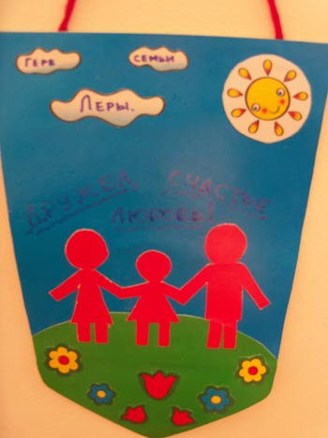

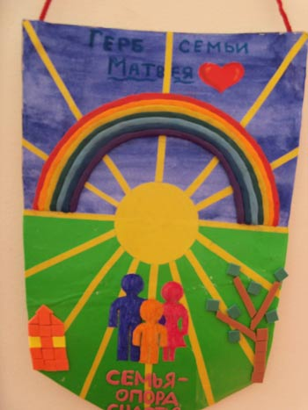

Ожидаемый результат: расширится кругозор детей, они узнают много нового и интересного об истории, видах, значении гербов, о прошлом своей семьи, ее традициях и реликвиях; сплотится коллектив детей и взрослых.

Продукт проектной деятельности: рисунки детей «Гербы разных стран», «Моя семья»; презентации на тему «Герб моей семьи»; выставка семейных работ.

Воспитание патриотических чувств ребенка является важнейшим разделом нравственного воспитания.  А истоки этого воспитания - в семье. Семья для ребенка – это источник общественного опыта. Здесь он находит примеры для подражания и здесь происходит его социальное становление. И если мы хотим вырастить нравственно здоровое поколение, то должны решать эту проблему «всем миром»: детский сад, семья, общественность.

Приложение №2

**Конспект НОД по нравственно-патриотическому воспитанию в средней группе по теме «С чего начинается Родина»**

**Цель:** Развивать у детей чувство патриотизма и любви к своей Родине.

**Задачи:**

— формировать у детей представление о России как о родной стране;

— формировать уважительное отношение к государственным символам;

— закрепить названия народных промыслов;

— воспитывать любовь к Родине, гражданско-патриотические чувства.

Возраст воспитанников: 4-5 лет

**Материалы:** карта мира, надувной мяч в виде глобуса, куклы в русских национальных костюмах, предметы декоративно — прикладного искусства, изображения президента РФ, гербов и флагов, наглядно-дидактические пособия, выставка рисунков, посвященных Великой Отечественной войне, нарисованный на ватмане военный самолет, цветная бумага, клей, кисточки, ножницы, салфетки.

**Предварительная работа:** беседы о российской символике; чтение стихотворений, пословиц и поговорок о Родине; рассматривание фотографий городов и рек; беседы, рассматривание иллюстраций и выполнение работ по мотивам народного декоративно — прикладного искусства.

**Ход мероприятия:**

**Воспитатель**. У каждого человека есть родная земля, то место, где он живет. Есть мама, которая дала ему жизнь, — это самый дорогой и близкий ему человек. У всех людей есть еще самое дорогое — это родная страна. Как называется наша родная страна? (Ответы детей) Родная страна — это место, где нам все дорого и близко, где все для нас родное, такое место по-другому еще называют — «Родина». Послушайте песню ( Воспитатель включает запись песни «С чего начинается Родина»)

**Воспитатель.** В народе говорят: «Где родился, там и пригодился». Ребята, а какие вы знаете пословицы о Родине?

**Дети.**

Родной край — сердцу рай.

Нет в мире краше Родины нашей.

Человек без Родины, что соловей без песни.

На чужой стороне Родина милее вдвойне.

Родину-мать учись защищать.

Если дружба велика, будет Родина крепка.

Жить — Родине служить

Береги Родину, как зеницу ока.

Родная земля и в горсти мила.

**Воспитатель.** А сейчас послушайте ребята стихотворение, которое называется «Родная земля».

Ребенок читает стихотворение:

Родная земля

Холмы, перелески,  
Луга и поля —  
Родная, зелёная  
Наша земля.  
Земля, где я сделал  
Свой первый шажок,  
Где вышел когда-то  
К развилке дорог.  
И понял, что это  
Раздолье полей —  
Частица великой  
Отчизны моей.

**Воспитатель.** Посмотрите ребята на карту. Покажите мне, пожалуйста, где расположена наша Россия (выходит ребенок и показывает). Наша страна огромна, есть здесь океаны и моря, реки и озера, горы и леса. В России не одна тысяча городов, их очень много, а самые крупные из них: Москва, Санкт-Петербург, Самара, Екатеринбург и много других. Реки России большие и полноводные. Какие реки вы уже знаете? (ответы детей) Обь, Енисей, Лена, Волга. Ребята, самое глубокое озеро находится в России и называется Байкал. Населяют Россию люди разных национальностей. А мы сейчас поиграем и узнаем, людей каких национальностей вы знаете, воспитатель бросает мяч, а ребенок ловит его и дает ответ)

**Воспитатель.** Всех их объединяет язык общения — русский. А хотите, ребята, больше узнать о России? Тогда я предлагаю отправится в путешествие, но не на поезде и не на самолете, пойдем мы сегодня пешком, а путь нам укажет стрелочка. Надо только сказать:

Стрелка, стрелка, покажи,

Стрелка, стрелка, укажи.

**Воспитатель.** Первая остановка называется «Историческая». Посмотрите, ребята, кто нас здесь встречает, это куклы Ваня и Маша, а какие они нарядные. Расскажите, в какие костюмы они одеты, опишите их наряд (ответы детей).

**Воспитатель.** На голове женщины носили головной убор, который называется кокошник. Кокошники носили замужние женщины, а девушки- венки, ленточки и повязки.

Раньше основными частями женского костюма были рубаха и сарафан.

Рубаха — из белого полотна украшена вышивкой. Сарафан — красный, голубой, жёлтый, коричневый. Красный — тепло, праздник. Жёлтый — солнце, богатство. Голубой — небо, молодость.

Основными частями мужского костюма были — косоворотка, порты, онучи, лапти.

Косоворотка — она длинная. Рукава длинные и широкие. Не закатав рукава работать невозможно (есть выражение «работать спустя рукава, т.е. плохо»).

Вниз костюма одевали брюки. — Как они назывались — порты. — На ноги наматывали онучи и обували лапти.

Всю одежду подпоясывали опояском (у богатых опояски — широкие, украшены бисером, мехом; у бедных — узкий).

Стихотворение:

Славилась Россия чудо — мастерами,  
Дерево и глину в сказку превращали.  
Красками и кистью красоту творили,  
Своему искусству молодых учили.

**Воспитатель:** Я предлагаю вам вспомнить изделия декоративно — прикладного искусства российских мастеров. Отгадайте загадки.

Разноцветные подружки  
Любят прятаться друг в дружке.

Что это? (Матрешка.)

 — Конечно, это всем нам знакомая матрешка. Вот она! (Воспитатель демонстрирует детям матрешку.) — Следующая загадка.

Эта роспись — просто чудо,  
Голубая вся посуда.  
Роспись с синим завитком  
Манит русским васильком. (Гжель.)

**Воспитатель:** Правильно, ребята. Посмотрите, какая красота.

Выросла золотая травка на ложке,  
Распустился красный цветок на плошке. (Хохлома.)

Все игрушки — непростые,  
А волшебно-расписные  
Белоснежны, как березки,  
Кружочки, клеточки. Полоски. (Дымковская игрушка.)

**Воспитатель:** Молодцы, ребята, вы хорошо знаете изделия Российских промыслов. Русский народ умеет не только трудиться, но и веселиться. И мы поиграем сейчас в русскую народную игру «Селезень и утка». А вы, ребята, какие знаете русские народные игры? (дети перечисляют)

**Воспитатель:** Мы отправляемся дальше.

Стрелка, стрелка, покажи,

Стрелка, стрелка, укажи.

**Воспитатель.** Станция называется «Государственная». Ребята, как называется столица нашей Родины? (Москва)

Стихотворение:  
Я люблю подмосковные рощи  
И мосты над твоею рекой.  
Я люблю твою Красную площадь  
И Кремлевских курантов бой.  
В городах и далеких станицах  
О тебе не умолкнет молва,  
Дорогая моя столица,  
Золотая моя Москва!

**Воспитатель:** Президентом нашей страны является...? (Путин В.В.) — Назовите государственные символы России. (Герб, флаг, гимн.) — Найдите флаг нашей страны среди других. (Раскладываются изображения флагов, дети выбирают из предложенных флаг России.)

Стихотворение:

Белый цвет — березка,  
Синий неба цвет,  
Красная полоска —  
Солнечный рассвет

**Воспитатель:** А сейчас найдите герб нашей страны. (Раскладываются изображения, дети выбирают из предложенных герб России.)

Стихотворение:

У России величавой  
На гербе орел двуглавый,  
Чтоб на запад, на восток  
Он смотреть бы сразу мог  
Сильный, мудрый он и гордый.  
Он — России дух свободный.

**Воспитатель:** а что же такое гимн? (Гимн — это самая главная песня страны. Гимн слушают стоя и т.д.) — Правильно! У каждой страны свой гимн. Сейчас мы послушаем гимн России.

(Прослушивание отрывка гимна.)

**Воспитатель:** Мы отправляемся дальше.

Стрелка, стрелка, покажи,

Стрелка, стрелка, укажи.

**Воспитатель.** А теперь мы приехали на станцию «Праздничная» — Ребята, какой праздник наш народ будет отмечать в мае? (День Победы.) — Да, ребята, День Победы — великий, важный праздник всего нашего народа. В этот день мы вспоминаем всех, кто отдал свои жизни за нашу Родину, за нас с вами. Мы говорим слова благодарности тем ветеранам, кто еще жив. Этому празднику мы посвятили нашу выставку рисунков. (Показ выставки.)

Ребенок читает стихотворение:

Красоту, что нам дарит природа,  
Отстояли солдаты в огне.  
Майский день сорок пятого года  
Стал последнею точкой в войне.  
Без потерь нет ни роты, ни взвода.  
Ну а те, кто остался в живых,  
Майский день сорок пятого года  
Сохранили для внуков своих.

**Воспитатель.** В годы войны была традиция у наших летчиков и танкистов за каждый сбитый танк или самолет рисовать звездочку на своей боевой машине. Я предлагаю вырезать из бумаги звездочки и наклеить их на наш самолет.

**Работа детей.**

Дети складывают и вырезают (по схеме вырезания пятилучевой звезды) из бумаги звездочки и наклеивают их на самолет.

**Итог занятия:**

Ребята, чем мы сегодня занимались? Что вам больше всего понравилось?

Приложение №3

**Консультация для родителей**

**«Воспитание у детей любви к родному краю в условиях семьи и детского сада»**

Какая притягательная сила заключена в том, что нас окружает с детства? Почему, даже уехав из родных мест на долгие годы, человек вспоминает их с теплотой, а живя в городе, селе, он постоянно с гордостью рассказывает гостю о красоте и богатстве своего родного края? Думается, это выражение глубокой привязанности и любви ко всему, что с ранних лет вошло в сердце как самое дорогое. Свою любовь к родным местам, представление о том, чем они знамениты, какова природа, каким трудом заняты люди – все это взрослые передают детям, что чрезвычайно важно для воспитания нравственных и патриотических чувств, и активную позицию в этом вопросе должны занять педагоги.

Основным источником впечатлений дошкольников является их ближайшее окружение, та общественная среда, в которой они живут.

Не все, что окружает ребенка, равнозначно в воспитательном отношении. Поэтому очень важен правильный с точки зрения педагогии выбор объектов, о которых следует рассказывать детям.

Любой уголок нашей страны неповторим. В одном городе множество заводов, фабрик, высокие дома, широкие проспекты. Другой славен своим прошлым, памятниками старины. Одно село стоит на берегу большой реки, а другое затерялось в глухой тайге, широко раскинулось в степи или на берегу моря.

В каждой местности есть свои артисты, спортсмены, художники, поэты, передовые рабочие. Дошкольники должны иметь представление о героях гражданской и Великой Отечественной войн, защищавших их родной край.

В старших группах уже можно так строить работу, чтобы каждый воспитанник проникся славой родного края. Почувствовав свою причастность к местным общественным событиям. Однако было бы неверно, знакомя детей с родным краем, ограничится показом лишь его особенностей. В таком случае у ребят может и не сложиться правильное представление о родном крае, как части большой страны – России, в котором они живут.

Нужно обязательно подчеркнуть, что каким бы особенным ни был родной край, в нем непременно находит свое отражение то, что типично, характерно для всей страны:

- люди работают на заводах, фабриках, стройках, в разных учреждениях, в магазинах, на фермах, в полях и т.д., они всегда готовы помочь друг другу;

- в родном городе, районе, селе, как и в других местах соблюдаются народные традиции: отмечают общенародные и знаменательные даты, чтят память погибших героев, провожают новобранцев на службу в армию, чествуют знаменитых людей, ветеранов труда и т.д.;

- здесь, как и по всей стране, проявляют заботу о детях;

- в родном краю могут жить люди разных национальностей, они вместе трудятся, отдыхают;

- здесь, как и по всей стране, люди должны беречь и охранять природу;

- каждый человек, любящий Родину, должен проявлять уважение к труду, интерес к культуре родного народа.

Учитывая возрастные и индивидуальные особенности детей своей группы, педагог сам определяет объем и содержание знаний, которыми должны овладеть старшие дошкольники.

Можно ли говорить о воспитании к родному краю без сообщения детям определенных знаний о нем? Отбор и систематизация таких знаний проводится с учетом умственных возможностей дошкольников: принимается во внимание характер их мышления, способность к обобщению, анализу, т. е. уровень умственного развития ребенка служит своеобразной предпосылкой и необходимым условием воспитания начал патриотических чувств.

Воспитатель должен так организовать пополнение знаний о родном крае и родной стране, чтобы вызвать у детей интерес, развить любознательность. Непосредственные наблюдения в сочетании с усвоением доступных знаний способствует развитию образного и логического мышления ребенка.

Эмоционально воспринимать окружающее детям помогают яркое, живое слово, музыка, изобразительное искусство. Слушая песни, стихи о родном крае, о подвигах и труде, о природе родной страны, ребята могут радоваться или печалиться, ощущать свою причастность к героическому.

Во время прогулок в лес, в поле к реке взрослый учит видеть красоту окружающей природы, бережно к ней относиться.

Так решаются задачи не только познавательные, эстетические, но в конечном счете и нравственные.

Необходимость подключения семьи к процессу ознакомления дошкольников с социальным окружением объясняется особыми педагогическими возможностями, которыми обладает семья и которые не может заменить дошкольное учреждение. Позиция родителей является основой семейного воспитания ребенка. С малых лет ребенок может ощутить причастность к жизни своего народа, почувствовать себя сыном не только своих родителей, а и всего отечества. Это чувства должно возникнуть еще до того, как ребенок осознает понятие «родина», «государство», «общество».

Всем хорошо известно, Родина начинается с родного дома, улицы, города, поселка. Изучать с детьми места, где живешь, любишь бродить по знакомым улицам, знать, чем они славятся, - задача, которая вполне по плечу любой семье.

Родителям можно посоветовать и такие формы привлечения дошкольников к общественной жизни, как прогулки и экскурсии с целью знакомства с историческими местами (близкой истории), памятниками погибшим воинам, посещение краеведческого музея, музея изобразительных искусств и др.

Семья – первый коллектив ребенка. И в нем он должен чувствовать себя равноправным членом. Постепенно ребенок понимает, что он частица большого коллектива – детского сада, школы, а затем и нашей республики, страны. Общественная направленность поступков постепенно становится основой воспитания гражданских чувств, умения любить родной край, страну, умения беречь природу, приобщаться к культуре родного края.

Приложение №4

**Рекомендации для родителей по нравственно – патриотическому воспитанию детей**

* Если в детстве ребенок испытывал чувство жалости к другому человеку, радость от хорошего поступка, гордость за своих родителей, восхищение от соприкосновения с прекрасным подвигом, он приобрел эмоциональный опыт. Тем самым будут построены пути для ассоциаций эмоционального характера, а это является основой, фундаментом более глубоких чувств, условием полноценного развития человека.
* Воспитание маленького патриота начинается с самого близкого для него - родного дома, улицы, где он живет, детского сада.
* Обращайте внимание ребенка на красоту родного города
* Во время прогулки расскажите, что находится на вашей улице, поговорите о значении каждого объекта.
* Дайте представление о работе общественных учреждений: почты, магазина, библиотеки и т.д. Понаблюдайте за работой сотрудников этих учреждений, отметьте ценность их труда.
* Вместе с ребенком принимайте участие в труде по благоустройству и озеленению своего двора.
* Расширяйте собственный кругозор
* Учите ребенка правильно оценивать свои поступки и поступки других людей.
* Читайте ему книги о родине, ее героях, о традициях, культуре своего народа
* Поощряйте ребенка за стремление поддерживать порядок, примерное поведение в общественных местах.

Приложение №5

**Анкета для родителей**

**«Гражданско-патриотическое воспитание»**

1.    Я считаю, что патриотизм - это

_______________________________________________________________

_______________________________________________________________

_______________________________________________________________

2.    Считаете ли Вы себя патриотом?

Подчеркните: да, нет

3.   Считаете ли вы необходимостью воспитывать патриотические чувства своего ребенка?

Подчеркните: да, нет, не знаю.

4.    Кто должен заниматься воспитанием патриотизма и гражданственности у дошкольников?

Подчеркните: семья, школа, общество, никто.

5.    Какие качества, способствующие становлению гражданина, вы воспитываете в своем ребенке?

______________________________________________________________

______________________________________________________________

______________________________________________________________  
  
6.    Какие методы и приемы вы используете для этого в своей семье?  
______________________________________________________________

______________________________________________________________

______________________________________________________________

7.    В нашей семье мы культивируем следующие традиции и обычаи, которые способствуют формированию  патриотических чувств ребенка:

_______________________________________________________________

_______________________________________________________________

_______________________________________________________________  
8.    Что бы вы посоветовали воспитателю для того, чтобы развивать патриотизм и гражданственность воспитанников?  
_______________________________________________________________

_______________________________________________________________

_______________________________________________________________  
9.    Какие мероприятия способствуют, на ваш взгляд, формированию патриотизма и гражданственности?

_______________________________________________________________

_______________________________________________________________

_______________________________________________________________

10.    Какие мероприятия не способствуют формированию патриотизма и гражданственности?  
_______________________________________________________________

_______________________________________________________________

_______________________________________________________________  
  
Спасибо за Ваши ответы.

Приложение №6

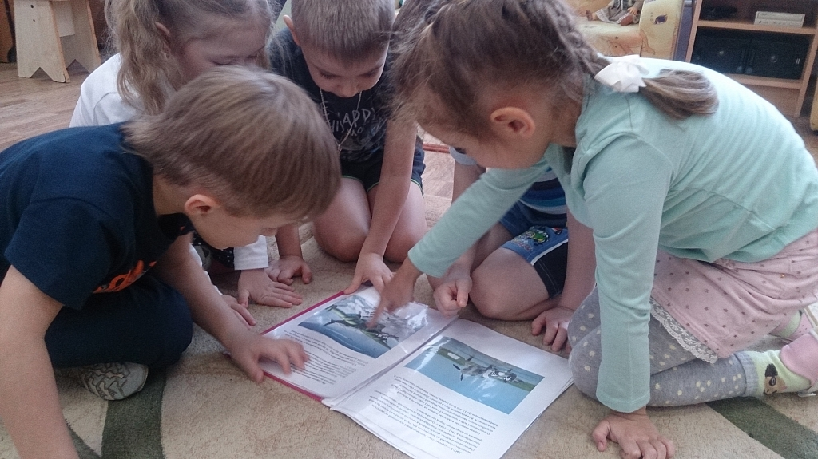

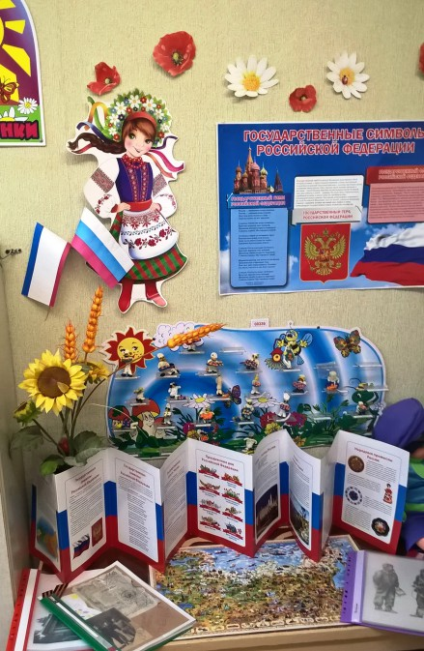

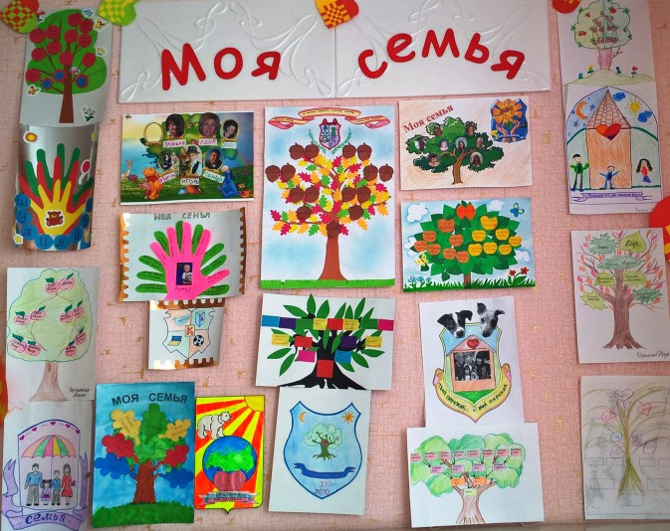

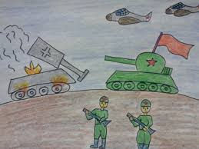

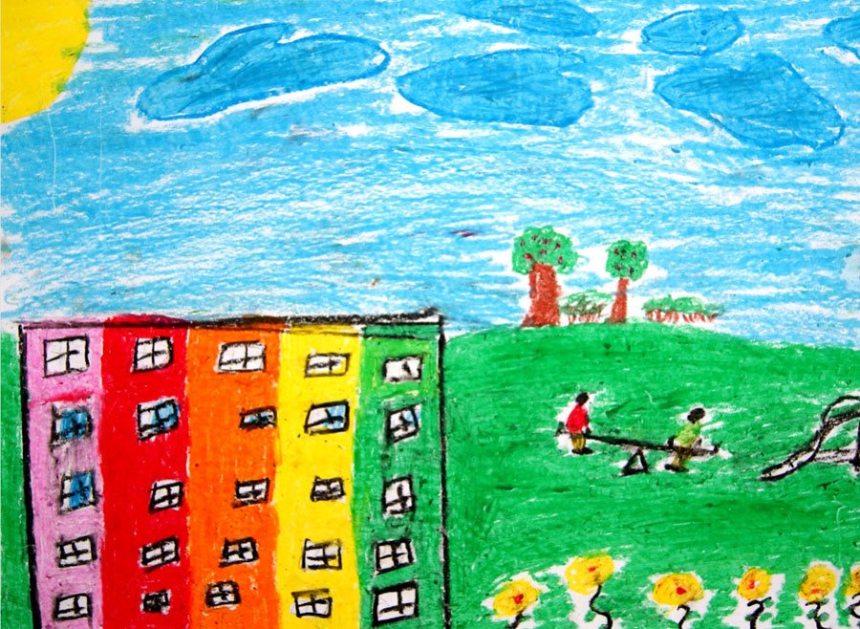

Приложение №7

